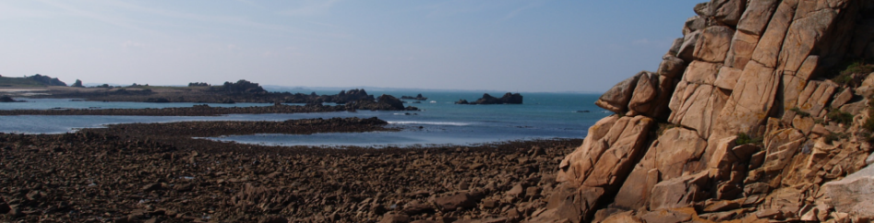
Makroalgen-Exkursion in die Bretagne 2021 (Kroth/Lepetit)
Daten: 04. – 11. September 2021
Ort: Menfig/Plouescat und Umgebung
Ziel: Sammeln und Bestimmung von Makroalgen der atlantischen Küste

Anmeldung

Name, Vorname:

Semesterzahl:

Studienfach:

Bach/Master/LA:

Führerschein Klasse 3/B (j/n):
